МИНОБРНАУКИ РОССИИ
Федеральное государственное бюджетное
образовательное учреждение высшего образования
«ЧЕРЕПОВЕЦКИЙ ГОСУДАРСТВЕННЫЙ УНИВЕРСИТЕТ»

Институт информационных технологий
наименование института (факультета)
Кафедра математического и программного обеспечения ЭВМ
наименование кафедры
Проектирование баз данных
наименование дисциплины в соответствии с учебным планом

ЛАБОРАТОРНАЯ РАБОТА №3
«Программирование на ЯВУ»

Исполнитель
студент | 1ПИб-02-3оп-22
 | группа
 | Маркелов С. А.
 | Фамилия, имя, отчество
Руководитель | Селяничев О. Л.
 | Ф.И.О. преподавателя
Оценка
Подпись

2025 год

- Задача заказчика: переименовать улицу Энгельса в ул. Милютина.
- В связи с переименованием улицы Энгельса в ул. Милютина внести соответствующие изменения в БД. В ходе этой акции были также изменены на -50 номера домов: был 67 – стал 17.
- Если кто-то числился только на улице (улица=«Энгельса», дом=NULL, квартира=NULL), то прописать их в доме №22 (там был построен приют).

Для начала необходимо создать базу данных жителей города и их адресов. Сделаем это через Object Browser. Дадим таблице название CHEREPOVETS_BACKUP и зададим следующие поля (рис. 1):
- «Фамилия» – тип VARCHAR2, длина – 50;
- «Улица» – тип VARCHAR2, длина – 50;
- «Дом» – тип NUMBER;
- «Квартира» - тип NUMBER.

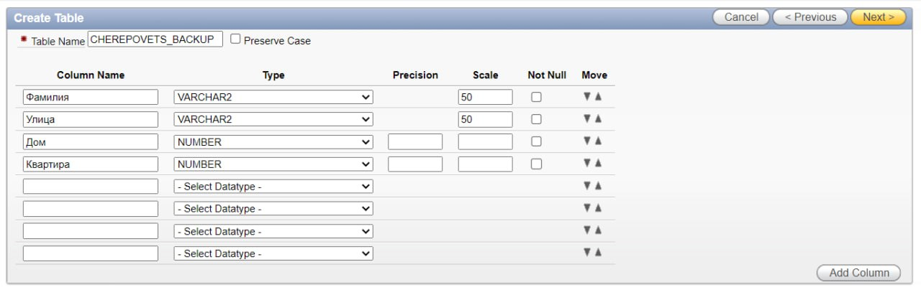
Рис. 1. Создание таблицы CHEREPOVETS_BACKUP

После создания таблицы её необходимо заполнить данными (рис. 2). При заполнении базы будем руководствоваться следующими правилами:
- в таблице обязательно должны содержаться данные о жителях улицы Энгельса;
- в изначальной версии таблицы не должно содержаться данных о жителях улицы Милютина – её ещё не существует;
- условимся, что дома № 1-50 по улице Энгельса снесены, и не будем указывать данные адреса для жителей города;
- в таблице обязательно должны содержаться данные о бездомных жителях – как на улице Энгельса, так и на других улицах; указывать их путём проставления значений «0» или «NULL» в полях «Дом» и «Квартира».

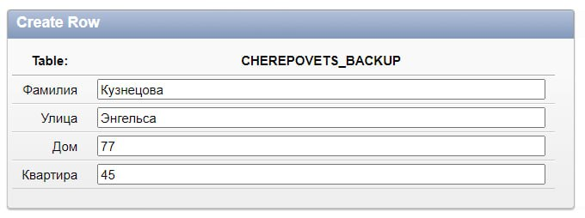
Рис. 2. Внесение данных о жителях

Заполненная таблица представлена на рис. 3.

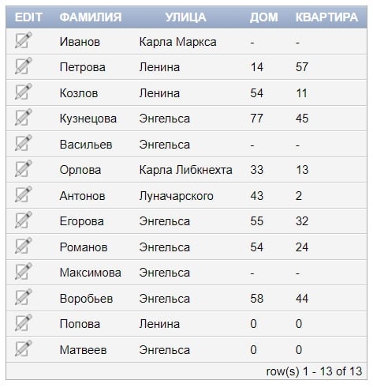
Рис. 3. Таблица жителей города

Копируем структуру таблицы CHEREPOVETS_BACKUP в новую таблицу CHEREPOVETS (рис. 4). Первая таблица будет использоваться как бэкап для восстановления изначальной версии данных при необходимости. Программа не будет вносить никаких изменений в эту таблицу. Обновлённые данные будут записываться в таблицу CHEREPOVETS.

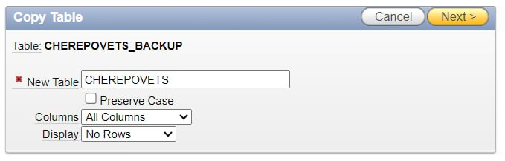
Рис. 4. Создание таблицы CHEREPOVETS

Запустим программу и посмотрим в ней таблицу БД (рис. 5).

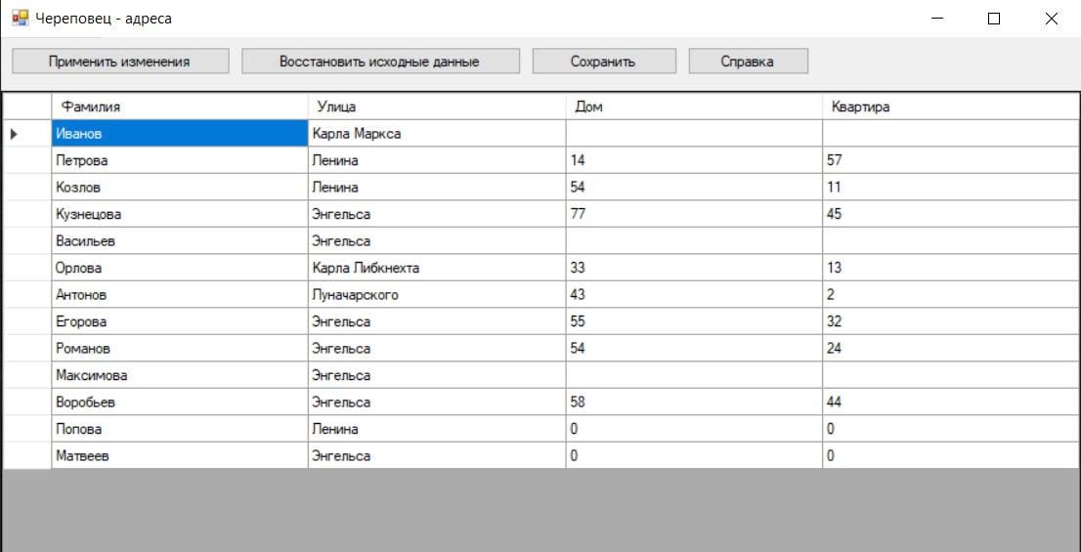
Рис. 5. Вывод таблицы в программе

Ознакомимся со справкой, чтобы понять, в чём смысл программы и как с ней работать. Справка содержит вымышленное постановление мэрии Череповца о переименовании улицы и смене нумерации домов, а также руководство пользователя (рис. 6).

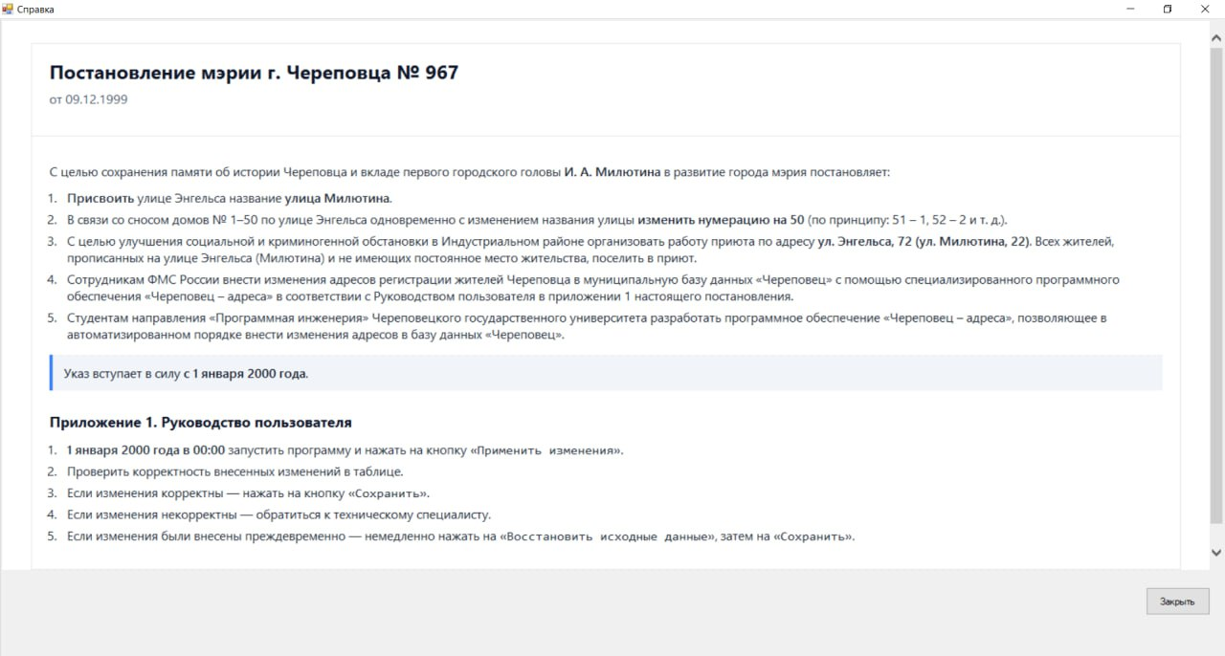
Рис. 6. Справка

Нажмём на кнопку «Применить изменения». Фиксируем, что в таблице все значения улиц «Энгельса» заменились на «Милютина», номера соответствующих домов уменьшились на 50, а вместо домов 0 и NULL появился номер 22 (рис. 7).

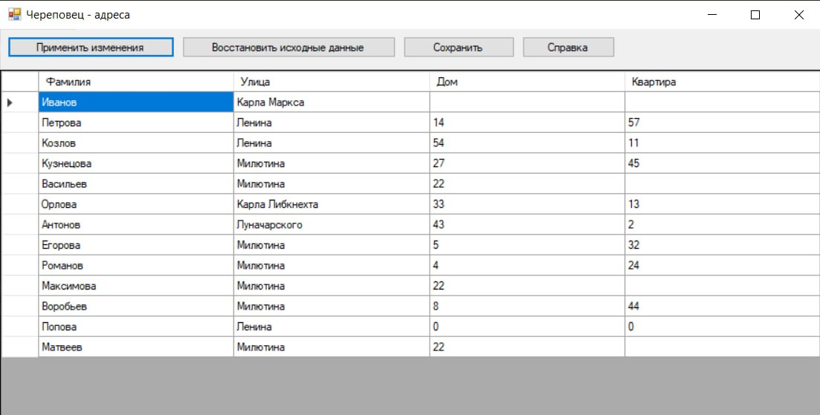
Рис. 7. Применение изменений

Нажмём на кнопку «Восстановить исходные данные». Фиксируем, что в таблице всё вернулось в то же состояние, которое было при запуске (рис. 8).

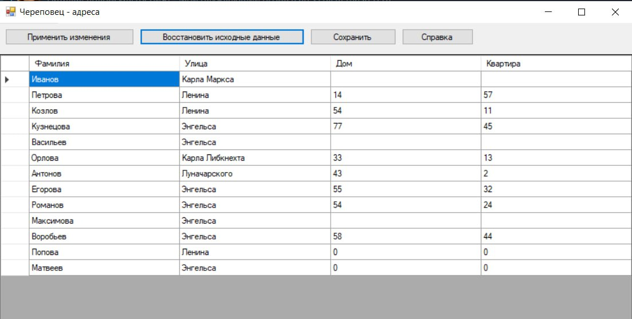
Рис. 8. Восстановление исходных данных

При этом все изменения в таблице на данный момент происходят только локально. Если мы откроем таблицу CHEREPOVETS в Oracle – она будет в том виде, в каком была в момент запуска программы (рис. 9).

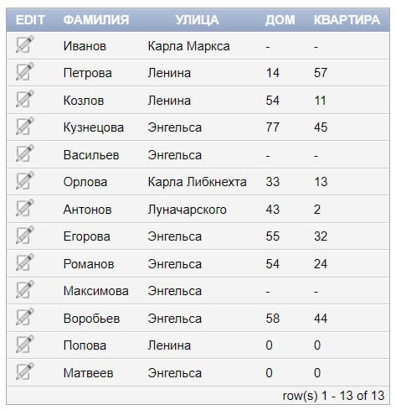
Рис. 9. Содержимое БД в Oracle до сохранения изменений

Если мы хотим зафиксировать внесенные изменения в самой БД, необходимо нажать на кнопку «Сохранить». После нажатия возникнет всплывающее окно, сообщающее о сохранении записей (рис. 10). В БД изменения сохранятся в таблице CHEREPOVETS (рис. 11), при этом таблица CHEREPOVETS_BACKUP останется неизменной – программа использует её только для чтения данных и никак не изменяет (рис. 12).

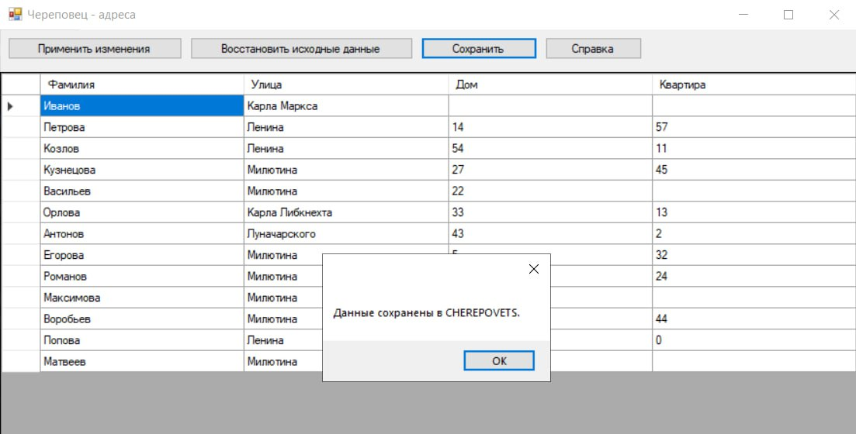
Рис. 10. Сообщение о сохранении записей

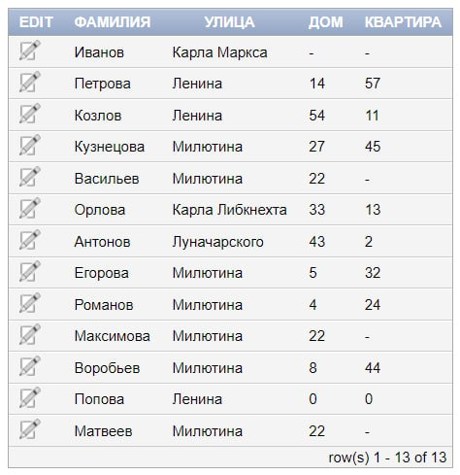
Рис. 11. Содержимое таблицы CHEREPOVETS в Oracle после сохранения изменений

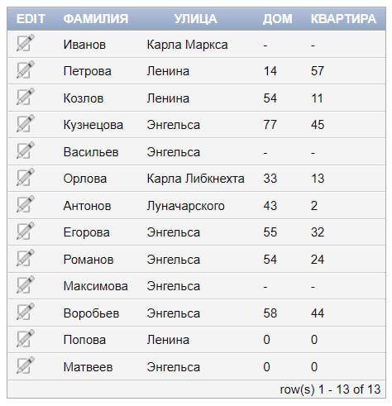
Рис. 12. Содержимое таблицы CHEREPOVETS_BACKUP в Oracle после сохранения изменений

Алгоритм программы

- Устанавливается соединение с Oracle;
- Программа проверяет у таблицы CHEREPOVETS наличие записей; при их наличии выводит её в DataGridView с помощью SQL-команды SELECT и устанавливает запрет на редактирование всех полей; иначе аналогично выводит таблицу CHEREPOVETS_BACKUP;
- При нажатии на кнопку «Применить изменения» программа вносит локальные изменения: в поле «Улица» заменяет все значения «Энгельса» на «Милютина»; в этих же записях уменьшает значение поля «Дом» на 50, а если «Дом» = NULL или «Дом» = 0, заменяет это значение на 22;
- При нажатии на кнопку «Восстановить исходные данные» программа выводит в DataGridView таблицу CHEREPOVETS_BACKUP; все изменения, внесенные в локальную таблицу и не сохраненные, удаляются;
- При нажатии на кнопку «Сохранить» программа с помощью SQL-команды UPDATE вносит в базу данных CHEREPOVETS все изменения, ранее зафиксированные в локальной таблице, и выводит сообщение об изменении; при этом таблица CHEREPOVETS_BACKUP остается без изменений;
- При нажатии на кнопку «Справка» появляется всплывающее окно с вымышленным постановлением мэрии и руководством пользователя.

Программный код

Файл App.config:
<?xml version="1.0" encoding="utf-8" ?>
<configuration>
<startup useLegacyV2RuntimeActivationPolicy="true">
<supportedRuntime version="v4.0" sku=".NETFramework,Version=v4.7.2" />
</startup>
<connectionStrings>
<add name="OracleXE"
connectionString="User Id=SYSTEM;Password=SYSTEM;Data Source=localhost:1521/XE;"/>
</connectionStrings>
<appSettings>
<add key="OracleSchema" value="STUDENT" />
</appSettings>
</configuration>

Файл MainForm.cs:
using System;
using System.Configuration;
using System.Data;
using System.Globalization;
using System.Linq;
using System.Windows.Forms;
using Oracle.ManagedDataAccess.Client;

namespace PI43WinForms
{
public class MainForm : Form
{
private readonly DataGridView _grid = new DataGridView();
private readonly Button _btnSave = new Button();
private readonly Button _btnApply = new Button();
private readonly Button _btnRestore = new Button();
private readonly Label _lblText = new Label();
private readonly Button _btnHelp = new Button();

private DataTable _table;
private string _currentSource = "CHEREPOVETS";

public MainForm()
{
Text = "Череповец - адреса";
Width = 900;
Height = 600;
StartPosition = FormStartPosition.CenterScreen;

var panelTop = new Panel { Dock = DockStyle.Top, Height = 72 };
_lblText.AutoSize = false;
_lblText.Dock = DockStyle.Fill;
_lblText.Padding = new Padding(8);

var panelButtons = new Panel { Dock = DockStyle.Top, Height = 44 };

_btnApply.Text = "Применить изменения";
_btnApply.Width = 180;
_btnApply.Left = 8;
_btnApply.Top = 8;
_btnApply.Click += (s, e) => ApplyBusinessRules();

_btnRestore.Text = "Восстановить исходные данные";
_btnRestore.Width = 230;
_btnRestore.Left = _btnApply.Right + 8;
_btnRestore.Top = 8;
_btnRestore.Click += async (s, e) => await LoadFromBackupAsync();

_btnSave.Text = "Сохранить";
_btnSave.Width = 120;
_btnSave.Left = _btnRestore.Right + 8;
_btnSave.Top = 8;
_btnSave.Click += async (s, e) => await SaveIntoCherepovetsAsync();

_btnHelp.Text = "Справка";
_btnHelp.Width = 100;
_btnHelp.Left = _btnSave.Right + 8;
_btnHelp.Top = 8;
_btnHelp.Click += (s, e) => new HelpForm().ShowDialog(this);

panelButtons.Controls.AddRange(new Control[] { _btnApply, _btnRestore, _btnSave, _btnHelp });
panelTop.Controls.Add(_lblText);

_grid.Dock = DockStyle.Fill;
_grid.AllowUserToAddRows = false;
_grid.AllowUserToDeleteRows = false;
_grid.ReadOnly = true;
_grid.EditMode = DataGridViewEditMode.EditProgrammatically;
_grid.AutoSizeColumnsMode = DataGridViewAutoSizeColumnsMode.Fill;

Controls.Add(_grid);
Controls.Add(panelButtons);

Load += async (s, e) => await InitializeAndLoadAsync();
}

private string GetConnectionString()
{
return ConfigurationManager.ConnectionStrings["OracleXE"].ConnectionString;
}

private async System.Threading.Tasks.Task InitializeAndLoadAsync()
{
try
{
await LoadPreferCherepovetsElseBackupAsync();
}
catch (Exception ex)
{
MessageBox.Show("Ошибка инициализации: " + ex, "Ошибка", MessageBoxButtons.OK, MessageBoxIcon.Error);
}
}

private async System.Threading.Tasks.Task LoadPreferCherepovetsElseBackupAsync()
{
using (var conn = new OracleConnection(GetConnectionString()))
{
await conn.OpenAsync();
var count = await ExecuteCountAsync(conn, Qualify("CHEREPOVETS"));
if (count > 0)
{
await LoadTableAsync(conn, Qualify("CHEREPOVETS"));
}
else
{
await LoadTableAsync(conn, Qualify("CHEREPOVETS_BACKUP"));
}
}
}

private async System.Threading.Tasks.Task<int> ExecuteCountAsync(OracleConnection conn, string tableName)
{
using (var cmd = new OracleCommand($"SELECT COUNT(*) FROM {tableName}", conn))
{
var obj = await cmd.ExecuteScalarAsync();
if (obj == null || obj == DBNull.Value) return 0;
if (obj is decimal dec) return Convert.ToInt32(dec, CultureInfo.InvariantCulture);
if (obj is int i) return i;
return Convert.ToInt32(Convert.ToDecimal(Convert.ToString(obj, CultureInfo.InvariantCulture), CultureInfo.InvariantCulture));
}
}

private async System.Threading.Tasks.Task LoadTableAsync(OracleConnection conn, string tableName)
{
var sql = $"SELECT ФАМИЛИЯ, УЛИЦА, ДОМ, КВАРТИРА FROM {tableName}";
using (var da = new OracleDataAdapter(sql, conn))
{
var t = new DataTable(tableName);
da.Fill(t);
_table = t;
_currentSource = tableName;
_grid.DataSource = _table;
SetColumnHeaders();
}
}

private void SetColumnHeaders()
{
void SetHeader(string name, string header)
{
if (_grid.Columns.Contains(name)) _grid.Columns[name].HeaderText = header;
}
SetHeader("ФАМИЛИЯ", "Фамилия");
SetHeader("УЛИЦА", "Улица");
SetHeader("ДОМ", "Дом");
SetHeader("КВАРТИРА", "Квартира");
}

private void ApplyBusinessRules()
{
if (_table == null) return;

foreach (DataRow row in _table.Rows)
{
if (row.RowState == DataRowState.Deleted) continue;

var street = Convert.ToString(row["УЛИЦА"], CultureInfo.InvariantCulture);
if (string.Equals(street, "Энгельса", StringComparison.Ordinal))
{
bool isEmptyDom = IsNullEmptyOrZero(row["ДОМ"]);
bool isEmptyKv = IsNullEmptyOrZero(row["КВАРТИРА"]);

// Собираем только с Энгельса: если оба пустые - Дом=22, Квартира=NULL
if (isEmptyDom && isEmptyKv)
{
row["ДОМ"] = 22;
row["КВАРТИРА"] = DBNull.Value;
row["УЛИЦА"] = "Милютина"; // тоже переименовываем улицу
continue;
}

// Остальные записи по Энгельса: переименовать улицу и сместить дом -50
row["УЛИЦА"] = "Милютина";
int dom = ToInt(row["ДОМ"], 0);
if (dom != 0)
{
row["ДОМ"] = dom - 50;
}
}
// На остальных улицах ничего не делаем, даже если дом/квартира пустые
}
}

private async System.Threading.Tasks.Task LoadFromBackupAsync()
{
try
{
using (var conn = new OracleConnection(GetConnectionString()))
{
await conn.OpenAsync();
await LoadTableAsync(conn, Qualify("CHEREPOVETS_BACKUP"));
}
}
catch (Exception ex)
{
MessageBox.Show("Ошибка загрузки из BACKUP: " + ex.Message, "Ошибка", MessageBoxButtons.OK, MessageBoxIcon.Error);
}
}

private async System.Threading.Tasks.Task SaveIntoCherepovetsAsync()
{
if (_table == null)
{
MessageBox.Show("Нет данных для сохранения.");
return;
}

try
{
using (var conn = new OracleConnection(GetConnectionString()))
{
await conn.OpenAsync();
using (var tx = conn.BeginTransaction())
{
using (var del = new OracleCommand($"DELETE FROM {Qualify("CHEREPOVETS")}", conn))
{
del.Transaction = tx;
await del.ExecuteNonQueryAsync();
}

using (var ins = new OracleCommand($"INSERT INTO {Qualify("CHEREPOVETS")} (ФАМИЛИЯ, УЛИЦА, ДОМ, КВАРТИРА) VALUES (:fam, :ul, :dom, :kv)", conn))
{
ins.Transaction = tx;
ins.BindByName = true;
ins.Parameters.Add(":fam", OracleDbType.NVarchar2, 100);
ins.Parameters.Add(":ul", OracleDbType.NVarchar2, 200);
ins.Parameters.Add(":dom", OracleDbType.Varchar2);
ins.Parameters.Add(":kv", OracleDbType.Varchar2);

foreach (DataRow row in _table.Rows)
{
if (row.RowState == DataRowState.Deleted) continue;
ins.Parameters[":fam"].Value = row["ФАМИЛИЯ"] == DBNull.Value ? (object)DBNull.Value : row["ФАМИЛИЯ"];
ins.Parameters[":ul"].Value = row["УЛИЦА"] == DBNull.Value ? (object)DBNull.Value : row["УЛИЦА"];
ins.Parameters[":dom"].Value = row["ДОМ"] == DBNull.Value ? (object)DBNull.Value : row["ДОМ"];
ins.Parameters[":kv"].Value = row["КВАРТИРА"] == DBNull.Value ? (object)DBNull.Value : row["КВАРТИРА"];
await ins.ExecuteNonQueryAsync();
}
}

tx.Commit();
}
}
MessageBox.Show("Данные сохранены в CHEREPOVETS.");
_currentSource = "CHEREPOVETS";
}
catch (Exception ex)
{
MessageBox.Show("Ошибка сохранения: " + ex.Message, "Ошибка", MessageBoxButtons.OK, MessageBoxIcon.Error);
}
}

private static int ToInt(object v, int def = 0)
{
if (v == null || v == DBNull.Value) return def;
if (v is int i) return i;
if (v is decimal d) return Convert.ToInt32(d, CultureInfo.InvariantCulture);
var s = Convert.ToString(v, CultureInfo.InvariantCulture);
if (int.TryParse(s, NumberStyles.Any, CultureInfo.InvariantCulture, out var r)) return r;
if (double.TryParse(s, NumberStyles.Any, CultureInfo.InvariantCulture, out var rd)) return Convert.ToInt32(rd);
return def;
}

private static bool IsNullEmptyOrZero(object v)
{
if (v == null || v == DBNull.Value) return true;
var s = Convert.ToString(v, CultureInfo.InvariantCulture);
if (string.IsNullOrWhiteSpace(s)) return true;
// Нолик в любом виде считаем пустым
if (int.TryParse(s, NumberStyles.Any, CultureInfo.InvariantCulture, out var ri)) return ri == 0;
if (decimal.TryParse(s, NumberStyles.Any, CultureInfo.InvariantCulture, out var rd)) return rd == 0m;
return false;
}

private static string Qualify(string table)
{
// Добавляет схему из AppSettings["OracleSchema"], если она задана
var schema = ConfigurationManager.AppSettings["OracleSchema"];
if (!string.IsNullOrWhiteSpace(schema))
{
return $"{schema.Trim()}.{table}";
}
return table;
}
}
}

Файл HelpForm.cs:
using System;
using System.Windows.Forms;

namespace PI43WinForms
{
public class HelpForm : Form
{
public HelpForm()
{
Text = "Справка";
Width = 860;
Height = 720;
StartPosition = FormStartPosition.CenterParent;

var layout = new TableLayoutPanel
{
Dock = DockStyle.Fill,
ColumnCount = 1,
RowCount = 2
};
layout.RowStyles.Add(new RowStyle(SizeType.Percent, 100f));
layout.RowStyles.Add(new RowStyle(SizeType.AutoSize));

var browser = new WebBrowser
{
Dock = DockStyle.Fill,
AllowWebBrowserDrop = false,
IsWebBrowserContextMenuEnabled = false,
ScriptErrorsSuppressed = true,
WebBrowserShortcutsEnabled = false
};

string html = @"<!DOCTYPE html>
<html lang='ru'>
<head>
<meta charset='utf-8'>
<title>Справка</title>
<style>
html, body { height: 100%; }
body { font-family: 'Segoe UI', Arial, sans-serif; color: #1f2937; margin: 0; }
.container { box-sizing: border-box; padding: 28px 36px; }
h1 { font-size: 24px; margin: 0 0 8px; color: #0f172a; }
.subtitle { color: #475569; margin-bottom: 18px; }
h2 { font-size: 18px; margin: 26px 0 12px; color: #0f172a; }
p { line-height: 1.6; margin: 8px 0; }
ol { margin: 10px 0 10px 22px; }
li { margin: 6px 0; }
.card { background: #ffffff; border: 1px solid #e5e7eb; border-radius: 10px; box-shadow: 0 4px 14px rgba(0,0,0,0.06); }
.header { padding: 18px 22px; border-bottom: 1px solid #e5e7eb; background: linear-gradient(180deg,#fff,#fafafa); border-top-left-radius: 10px; border-top-right-radius: 10px; }
.content { padding: 22px; }
.note { background: #f1f5f9; border-left: 4px solid #3b82f6; padding: 12px 14px; border-radius: 6px; color: #0f172a; margin: 16px 0; }
.muted { color: #64748b; }
.em { font-weight: 600; }
.mono { font-family: ui-monospace, SFMono-Regular, Menlo, Consolas, monospace; }
</style>
</head>
<body>
<div class='container'>
<div class='card'>
<div class='header'>
<h1>Постановление мэрии г. Череповца № 967</h1>
<div class='subtitle'>от 09.12.1999</div>
</div>
<div class='content'>
<p>С целью сохранения памяти об истории Череповца и вкладе первого городского головы <span class='em'>И. А. Милютина</span> в развитие города мэрия постановляет:</p>
<ol>
<li><span class='em'>Присвоить</span> улице Энгельса название <span class='em'>улица Милютина</span>.</li>
<li>В связи со сносом домов № 1–50 по улице Энгельса одновременно с изменением названия улицы <span class='em'>изменить нумерацию на 50</span> (по принципу: 51 – 1, 52 – 2 и т. д.).</li>
<li>С целью улучшения социальной и криминогенной обстановки в Индустриальном районе организовать работу приюта по адресу <span class='em'>ул. Энгельса, 72 (ул. Милютина, 22)</span>. Всех жителей, прописанных на улице Энгельса (Милютина) и не имеющих постоянное место жительства, поселить в приют.</li>
<li>Сотрудникам ФМС России внести изменения адресов регистрации жителей Череповца в муниципальную базу данных «Череповец» с помощью специализированного программного обеспечения «Череповец – адреса» в соответствии с Руководством пользователя в приложении 1 настоящего постановления.</li>
<li>Студентам направления «Программная инженерия» Череповецкого государственного университета разработать программное обеспечение «Череповец – адреса», позволяющее в автоматизированном порядке внести изменения адресов в базу данных «Череповец».</li>
</ol>

<div class='note'>
Указ вступает в силу <span class='em'>с 1 января 2000 года</span>.
</div>

<h2>Приложение 1. Руководство пользователя</h2>
<ol>
<li><span class='em'>1 января 2000 года в 00:00</span> запустить программу и нажать на кнопку <span class='mono'>«Применить изменения»</span>.</li>
<li>Проверить корректность внесенных изменений в таблице.</li>
<li>Если изменения корректны — нажать на кнопку <span class='mono'>«Сохранить»</span>.</li>
<li>Если изменения некорректны — обратиться к техническому специалисту.</li>
<li>Если изменения были внесены преждевременно — немедленно нажать на <span class='mono'>«Восстановить исходные данные»</span>, затем на <span class='mono'>«Сохранить»</span>.</li>
</ol>
</div>
</div>
</div>
</body>
</html>";

browser.DocumentText = html;

var btnClose = new Button
{
Text = "Закрыть",
Anchor = AnchorStyles.Right,
AutoSize = true,
Padding = new Padding(10, 6, 10, 6),
Margin = new Padding(8)
};
btnClose.Click += (s, e) => Close();

var bottom = new FlowLayoutPanel
{
FlowDirection = FlowDirection.RightToLeft,
Dock = DockStyle.Fill,
Padding = new Padding(0, 8, 8, 8)
};
bottom.Controls.Add(btnClose);

layout.Controls.Add(browser, 0, 0);
layout.Controls.Add(bottom, 0, 1);
Controls.Add(layout);
}
}
}

Файл Program.cs:
using System;
using System.Windows.Forms;

namespace PI43WinForms
{
internal static class Program
{
[STAThread]
static void Main()
{
Application.EnableVisualStyles();
Application.SetCompatibleTextRenderingDefault(false);
Application.Run(new MainForm());
}
}
}

- Для студентов была проведена лотерея. Для победителя стипендия увеличивалась на Х у. е. Принцип розыгрыша следующий. Формировался двумерный массив размерностью MxN, где M – максимальный номер дома, N – максимальный номер квартиры. Элементы массива – случайные числа до 100. Выбор «счастливчика» происходит случайным выбором № дома (m) и № квартиры (n). На пересечении строки m и столбца n и находится элемент массива – искомое число Х. Если по этому адресу никто не числится, Х делится между всеми студентами.

Скопируем структуру и содержимое таблицы CHEREPOVETS в новую таблицу CHEREPOVETS_STIP (рис. 13).

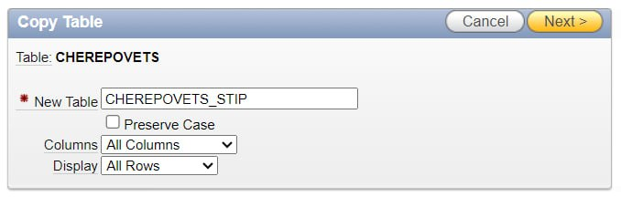
Рис. 13. Создание таблицы CHEREPOVETS_STIP

Добавим в таблицу CHEREPOVETS_STIP новое поле СТИП, тип: NUMBER (рис. 14). Поле будет хранить значение стипендии.

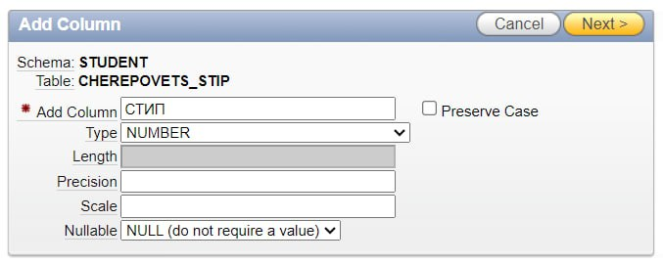
Рис. 14. Добавление поля «СТИП»

Заполним значения поля «СТИП» (рис. 15).

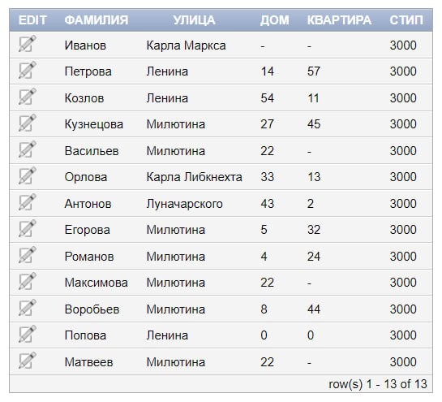
Рис. 15. Содержимое таблицы CHEREPOVETS_STIP

Запустим программу и посмотрим в ней таблицу БД (рис. 16).

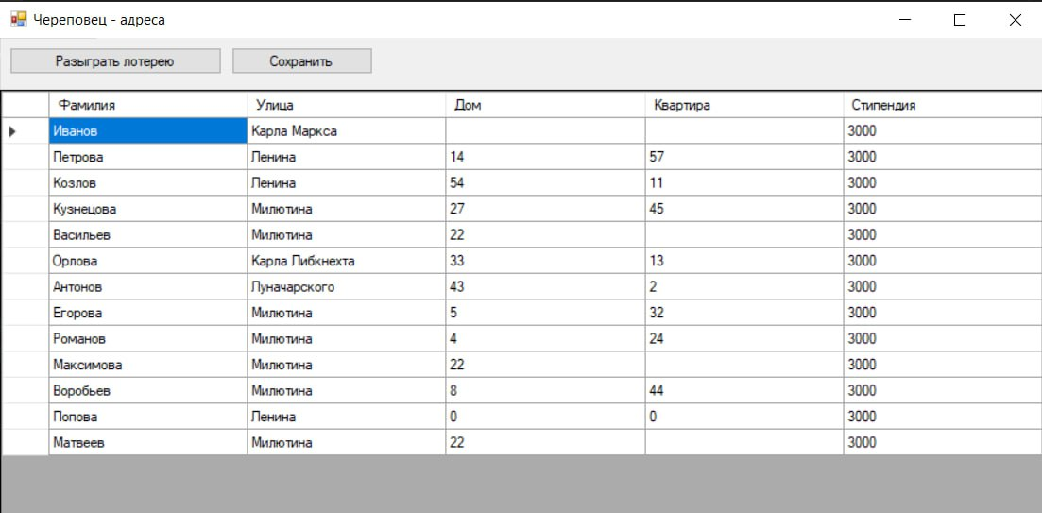
Рис. 16. Вывод таблицы в программе

Нажмём на кнопку «Разыграть лотерею» – результат получаем в виде всплывающего окна (рис. 17-18). Также изменения размера стипендии появляются и в таблице.

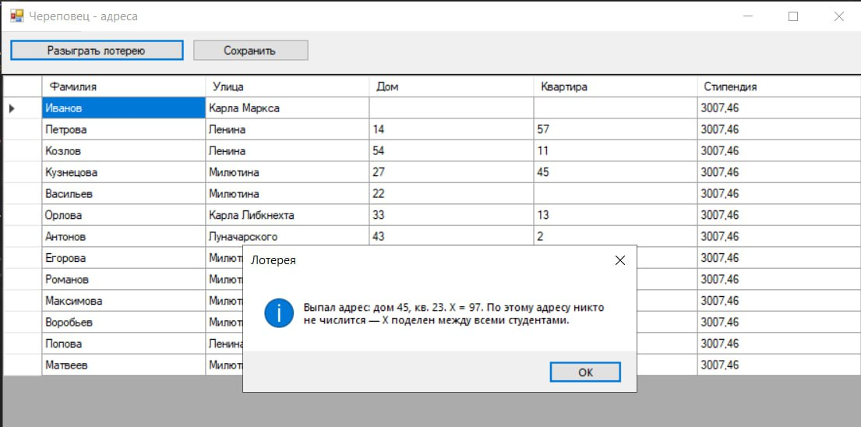
Рис. 17. Результат лотереи: победителя нет

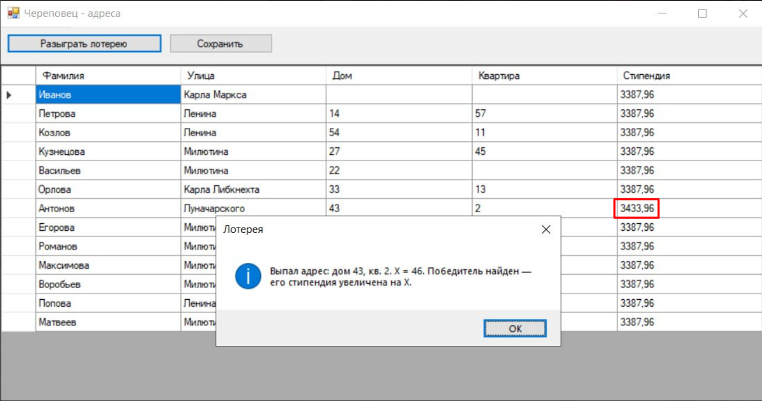
Рис. 18. Результат лотереи: победитель есть

При этом все изменения в таблице на данный момент происходят только локально. Если мы откроем таблицу CHEREPOVETS_STIP в Oracle – она будет в том виде, в каком была в момент запуска программы (рис. 19).

Рис. 19. Содержимое БД в Oracle до сохранения изменений

Если мы хотим зафиксировать внесенные изменения в самой БД, необходимо нажать на кнопку «Сохранить». После нажатия возникнет всплывающее окно, сообщающее о сохранении записей (рис. 20), а в изменения отразятся в БД (рис. 21).

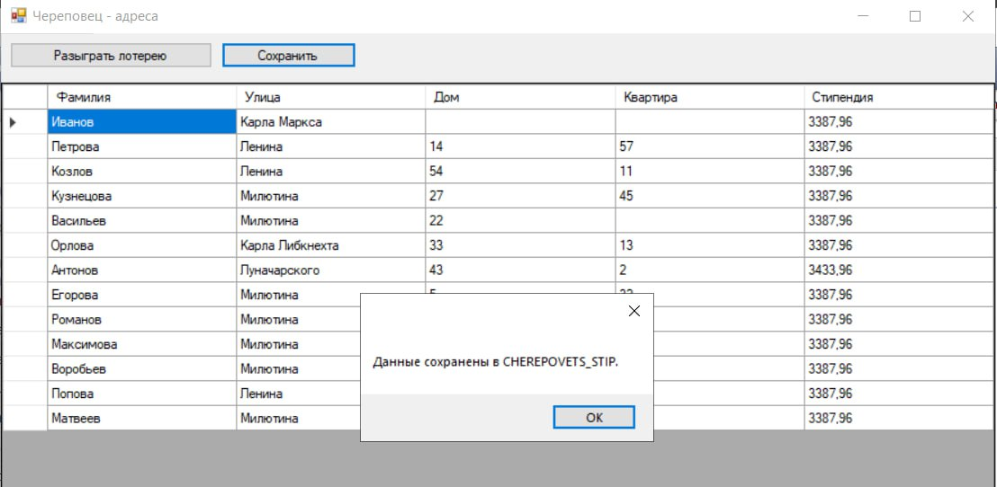
Рис. 20. Сообщение о сохранении записей

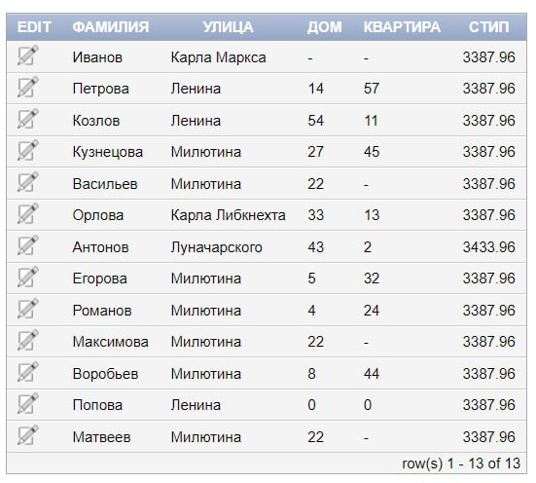
Рис. 21. Содержимое БД в Oracle до сохранения изменений

Алгоритм программы

- Устанавливается соединение с Oracle;
- Программа выводит таблицу CHEREPOVETS_BACKUP с помощью SQL-команды SELECT в DataGridView;
- Программа находит максимальное значение M (номер дома) и N (номер квартиры);
- Если все значения M и/или N оказались равны 0 или NULL, выводится сообщение об ошибке и лотерея завершается;
- Программа создает двумерный массив размером MхN и заполняет его случайными числами от 0 до 100;
- Выбираются рандомные значения номера дома m и квартиры n, находится X – элемент массива с индексом [m][n];
- Программа ищет в таблице запись с номером дома m и номером квартиры n;
- Если такая запись найдена, значение поля «СТИП» у неё локально увеличивается на X; если такая запись не найдена, X делится на количество записей и значение поля «СТИП» у каждой записи локально увеличивается на результат деления;
- Выводится сообщение о результате лотереи;
- При нажатии на кнопку «Сохранить» программа с помощью SQL-команды UPDATE вносит в базу данных CHEREPOVETS_STIP все изменения, ранее зафиксированные в локальной таблице, и выводит сообщение об изменении.

Программный код

Файл App.config:
<?xml version="1.0" encoding="utf-8" ?>
<configuration>
<startup useLegacyV2RuntimeActivationPolicy="true">
<supportedRuntime version="v4.0" sku=".NETFramework,Version=v4.7.2" />
</startup>
<connectionStrings>
<add name="OracleXE"
connectionString="User Id=SYSTEM;Password=SYSTEM;Data Source=localhost:1521/XE;"/>
</connectionStrings>
<appSettings>
<add key="OracleTableName" value="PI_43" />
<add key="OracleSchema" value="STUDENT" />
</appSettings>
</configuration>

Файл MainForm.cs:
using System;
using System.Configuration;
using System.Data;
using System.Globalization;
using System.Windows.Forms;
using Oracle.ManagedDataAccess.Client;

namespace PI43WinForms
{
public class MainForm : Form
{
private readonly DataGridView _grid = new DataGridView();
private readonly Button _btnSave = new Button();
private readonly Button _btnApply = new Button();

private DataTable _table;
private string _currentSource = "CHEREPOVETS_STIP";

public MainForm()
{
Text = "Череповец - адреса";
Width = 900;
Height = 600;
StartPosition = FormStartPosition.CenterScreen;

var panelButtons = new Panel { Dock = DockStyle.Top, Height = 44 };

_btnApply.Text = "Разыграть лотерею";
_btnApply.Width = 180;
_btnApply.Left = 8;
_btnApply.Top = 8;
_btnApply.Click += (s, e) => RunLottery();

_btnSave.Text = "Сохранить";
_btnSave.Width = 120;
_btnSave.Left = _btnApply.Right + 8;
_btnSave.Top = 8;
_btnSave.Click += async (s, e) => await SaveIntoCherepovetsAsync();

panelButtons.Controls.AddRange(new Control[] { _btnApply, _btnSave });

_grid.Dock = DockStyle.Fill;
_grid.AllowUserToAddRows = false;
_grid.AllowUserToDeleteRows = false;
_grid.ReadOnly = true;
_grid.EditMode = DataGridViewEditMode.EditProgrammatically;
_grid.AutoSizeColumnsMode = DataGridViewAutoSizeColumnsMode.Fill;

Controls.Add(_grid);
Controls.Add(panelButtons);

Load += async (s, e) => await InitializeAndLoadAsync();
}

private string GetConnectionString()
{
return ConfigurationManager.ConnectionStrings["OracleXE"].ConnectionString;
}

private async System.Threading.Tasks.Task InitializeAndLoadAsync()
{
try
{
using (var conn = new OracleConnection(GetConnectionString()))
{
await conn.OpenAsync();
await LoadTableAsync(conn, Qualify("CHEREPOVETS_STIP"));
}
}
catch (Exception ex)
{
MessageBox.Show("Ошибка инициализации: " + ex, "Ошибка", MessageBoxButtons.OK, MessageBoxIcon.Error);
}
}

private async System.Threading.Tasks.Task LoadTableAsync(OracleConnection conn, string tableName)
{
var sql = $"SELECT ФАМИЛИЯ, УЛИЦА, ДОМ, КВАРТИРА, СТИП FROM {tableName}";
using (var da = new OracleDataAdapter(sql, conn))
{
var t = new DataTable(tableName);
da.Fill(t);
_table = t;
_currentSource = tableName;
_grid.DataSource = _table;
SetColumnHeaders();
}
}

private void SetColumnHeaders()
{
void SetHeader(string name, string header)
{
if (_grid.Columns.Contains(name)) _grid.Columns[name].HeaderText = header;
}
SetHeader("ФАМИЛИЯ", "Фамилия");
SetHeader("УЛИЦА", "Улица");
SetHeader("ДОМ", "Дом");
SetHeader("КВАРТИРА", "Квартира");
SetHeader("СТИП", "Стипендия");
}

private void RunLottery()
{
if (_table == null) return;

int M = 0;
int N = 0;
int rowCount = 0;
foreach (DataRow row in _table.Rows)
{
if (row.RowState == DataRowState.Deleted) continue;
rowCount++;
int d = ToInt(row["ДОМ"], 0);
int k = ToInt(row["КВАРТИРА"], 0);
if (d > M) M = d;
if (k > N) N = k;
}

if (M <= 0 || N <= 0 || rowCount == 0)
{
MessageBox.Show("Недостаточно данных для лотереи (нет валидных значений дома/квартиры).", "Лотерея", MessageBoxButtons.OK, MessageBoxIcon.Information);
return;
}

var rnd = new Random();
var arr = new int[M, N];
for (int i = 0; i < M; i++)
{
for (int j = 0; j < N; j++)
{
arr[i, j] = rnd.Next(0, 101);
}
}

int m = rnd.Next(1, M + 1);
int n = rnd.Next(1, N + 1);
int X = arr[m - 1, n - 1];

DataRow winner = null;
foreach (DataRow row in _table.Rows)
{
if (row.RowState == DataRowState.Deleted) continue;
if (ToInt(row["ДОМ"], 0) == m && ToInt(row["КВАРТИРА"], 0) == n)
{
winner = row;
break;
}
}

if (winner != null)
{
decimal curr = 0m;
if (!(winner["СТИП"] == DBNull.Value || winner["СТИП"] == null))
{
try { curr = Convert.ToDecimal(winner["СТИП"], CultureInfo.InvariantCulture); } catch { curr = 0m; }
}
winner["СТИП"] = curr + X;
MessageBox.Show($"Выпал адрес: дом {m}, кв. {n}. Х = {X}. Победитель найден — его стипендия увеличена на Х.", "Лотерея", MessageBoxButtons.OK, MessageBoxIcon.Information);
}
else
{
if (rowCount > 0)
{
decimal add = Math.Round((decimal)X / rowCount, 2, MidpointRounding.AwayFromZero);
foreach (DataRow row in _table.Rows)
{
if (row.RowState == DataRowState.Deleted) continue;
decimal curr = 0m;
if (!(row["СТИП"] == DBNull.Value || row["СТИП"] == null))
{
try { curr = Convert.ToDecimal(row["СТИП"], CultureInfo.InvariantCulture); } catch { curr = 0m; }
}
row["СТИП"] = curr + add;
}
}
MessageBox.Show($"Выпал адрес: дом {m}, кв. {n}. Х = {X}. По этому адресу никто не числится — Х поделен между всеми студентами.", "Лотерея", MessageBoxButtons.OK, MessageBoxIcon.Information);
}
}

private async System.Threading.Tasks.Task SaveIntoCherepovetsAsync()
{
if (_table == null)
{
MessageBox.Show("Нет данных для сохранения.");
return;
}

try
{
using (var conn = new OracleConnection(GetConnectionString()))
{
await conn.OpenAsync();
using (var tx = conn.BeginTransaction())
{
using (var del = new OracleCommand($"DELETE FROM {Qualify("CHEREPOVETS_STIP")}", conn))
{
del.Transaction = tx;
await del.ExecuteNonQueryAsync();
}

using (var ins = new OracleCommand($"INSERT INTO {Qualify("CHEREPOVETS_STIP")} (ФАМИЛИЯ, УЛИЦА, ДОМ, КВАРТИРА, СТИП) VALUES (:fam, :ul, :dom, :kv, :stip)", conn))
{
ins.Transaction = tx;
ins.BindByName = true;
ins.Parameters.Add(":fam", OracleDbType.NVarchar2, 100);
ins.Parameters.Add(":ul", OracleDbType.NVarchar2, 200);
ins.Parameters.Add(":dom", OracleDbType.Varchar2);
ins.Parameters.Add(":kv", OracleDbType.Varchar2);
ins.Parameters.Add(":stip", OracleDbType.Decimal);

foreach (DataRow row in _table.Rows)
{
if (row.RowState == DataRowState.Deleted) continue;
ins.Parameters[":fam"].Value = row["ФАМИЛИЯ"] == DBNull.Value ? (object)DBNull.Value : row["ФАМИЛИЯ"];
ins.Parameters[":ul"].Value = row["УЛИЦА"] == DBNull.Value ? (object)DBNull.Value : row["УЛИЦА"];
ins.Parameters[":dom"].Value = row["ДОМ"] == DBNull.Value ? (object)DBNull.Value : row["ДОМ"];
ins.Parameters[":kv"].Value = row["КВАРТИРА"] == DBNull.Value ? (object)DBNull.Value : row["КВАРТИРА"];
ins.Parameters[":stip"].Value = row.Table.Columns.Contains("СТИП") && row["СТИП"] != DBNull.Value ? row["СТИП"] : (object)DBNull.Value;
await ins.ExecuteNonQueryAsync();
}
}

tx.Commit();
}
}
MessageBox.Show("Данные сохранены в CHEREPOVETS_STIP.");
_currentSource = "CHEREPOVETS_STIP";
}
catch (Exception ex)
{
MessageBox.Show("Ошибка сохранения: " + ex.Message, "Ошибка", MessageBoxButtons.OK, MessageBoxIcon.Error);
}
}

private static int ToInt(object v, int def = 0)
{
if (v == null || v == DBNull.Value) return def;
if (v is int i) return i;
if (v is decimal d) return Convert.ToInt32(d, CultureInfo.InvariantCulture);
var s = Convert.ToString(v, CultureInfo.InvariantCulture);
if (int.TryParse(s, NumberStyles.Any, CultureInfo.InvariantCulture, out var r)) return r;
if (double.TryParse(s, NumberStyles.Any, CultureInfo.InvariantCulture, out var rd)) return Convert.ToInt32(rd);
return def;
}

private static string Qualify(string table)
{
// Добавляет схему из AppSettings["OracleSchema"], если она задана
var schema = ConfigurationManager.AppSettings["OracleSchema"];
if (!string.IsNullOrWhiteSpace(schema))
{
return $"{schema.Trim()}.{table}";
}
return table;
}
}
}

Файл Program.cs:
using System;
using System.Windows.Forms;

namespace PI43WinForms
{
internal static class Program
{
[STAThread]
static void Main()
{
Application.EnableVisualStyles();
Application.SetCompatibleTextRenderingDefault(false);
Application.Run(new MainForm());
}
}
}

